ROS2 – 5 ติดตั้ง Visual Studio Code บน Ubuntu 20.04



ติดตั้ง Visual Studio Code บน Ubuntu 20.04

Visual Studio Code เป็นโปรแกรมแก้ไขโค้ดโอเพนซอร์ซที่มีประสิทธิภาพซึ่งพัฒนาโดย Microsoft มีการรองรับการดีบักในตัว, การควบคุม Git แบบฝัง, การเน้นไวยากรณ์, การเติมโค้ดให้สมบูรณ์, เทอร์มินัลรวม, การรีแฟคเตอร์โค้ด และตัวอย่างข้อมูล

Visual Studio Code เป็นแบบข้ามแพลตฟอร์ม พร้อมใช้งานบน Windows, Linux และ macOS

บทความนี้แสดงวิธีในการติดตั้ง Visual Studio Code บน Ubuntu 20.04 VS Code สามารถติดตั้งเป็นแพ็คเกจ snap ผ่านร้านค้า Snapcraft หรือเป็นแพ็คเกจ deb จากที่เก็บของ Microsoft

**1 : ติดตั้ง Ubuntu 20.04 บน VirtualBox**  
ติดตั้ง Ubuntu 20.04 บน VirtualBox ตามขั้นตอนลิงค์ด้านล่าง

* [ติดตั้ง Ubuntu 20.04 บน Virtual Machine (VirtualBox)](http://www.lungmaker.com/%e0%b8%95%e0%b8%b4%e0%b8%94%e0%b8%95%e0%b8%b1%e0%b9%89%e0%b8%87-ubuntu-20-04-%e0%b8%9a%e0%b8%99-virtual-machine-virtualbox/)

**2 : ติดตั้ง Visual Studio Code ด้วย apt**

เริ่มการติดตั้งโดย เปิด Terminal (เทอร์มินัล)

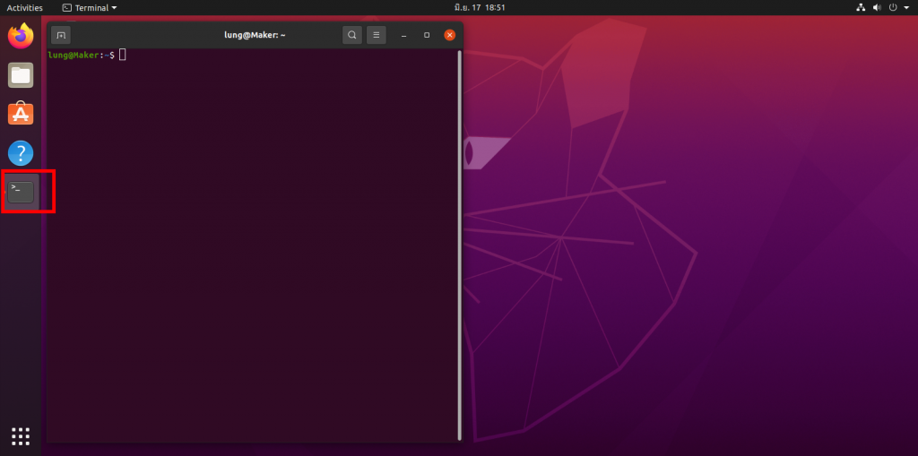

Visual Studio Code มีอยู่ในที่เก็บ Microsoft Apt อย่างเป็นทางการ ในการติดตั้ง ให้ทำตามขั้นตอนด้านล่าง:

2.1 อัปเดตดัชนีแพ็คเกจและติดตั้งการพึ่งพาโดยเรียกใช้คำสั่งต่อไปนี้ในฐานะผู้ใช้ที่มีสิทธิ์ sudo :

sudo apt update

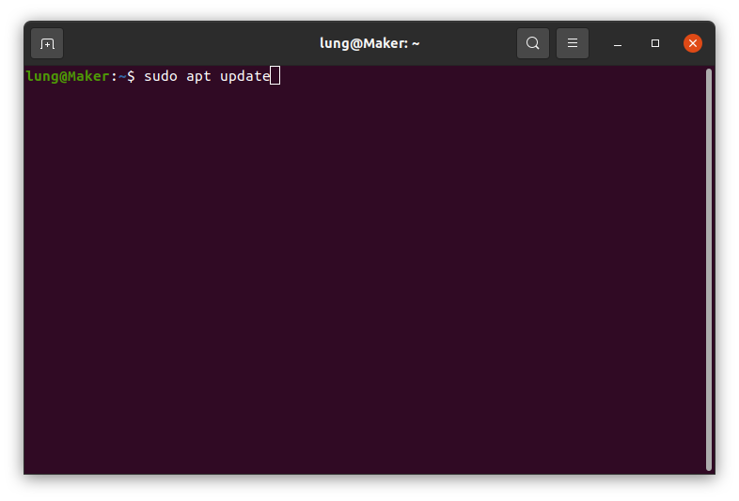

sudo apt install software-properties-common apt-transport-https wget

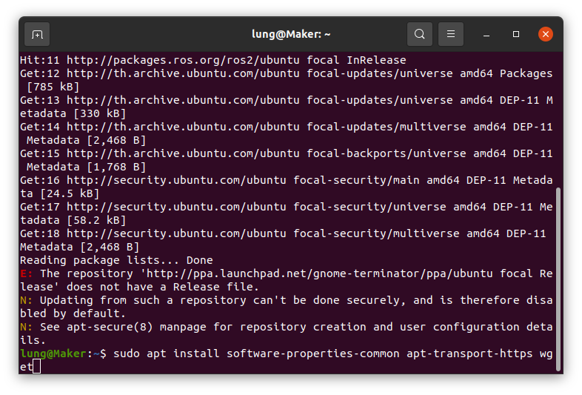

ตอบ y

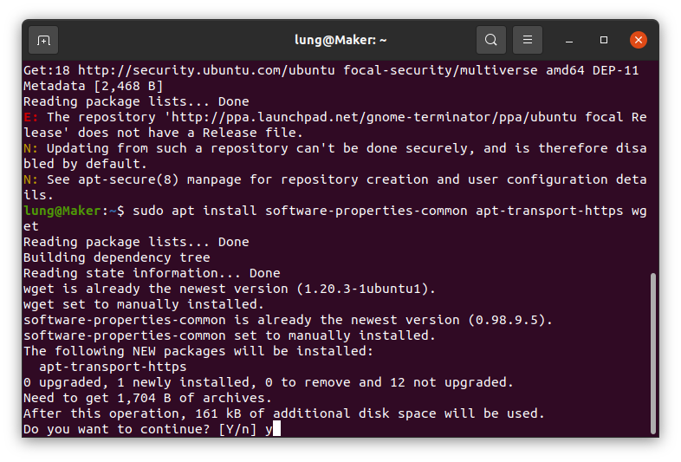

2.2 นำเข้าคีย์ Microsoft GPG โดยใช้wgetคำสั่งต่อไปนี้:

wget -q https://packages.microsoft.com/keys/microsoft.asc -O- | sudo apt-key add -

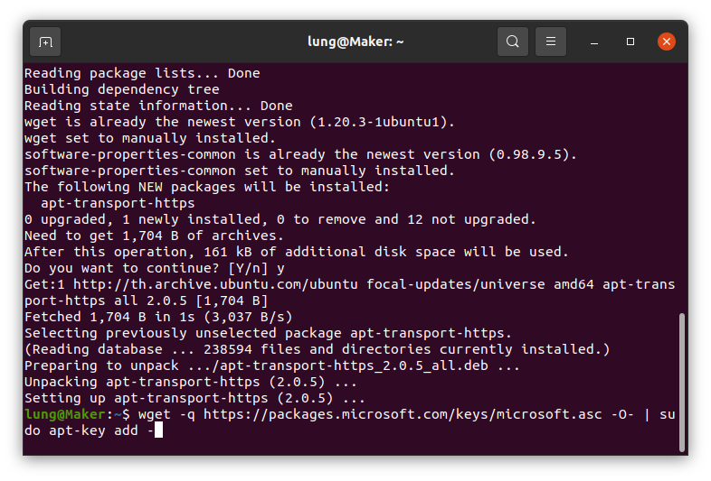

และเปิดใช้งานที่เก็บ Visual Studio Code :

sudo add-apt-repository "deb [arch=amd64] https://packages.microsoft.com/repos/vscode stable main"

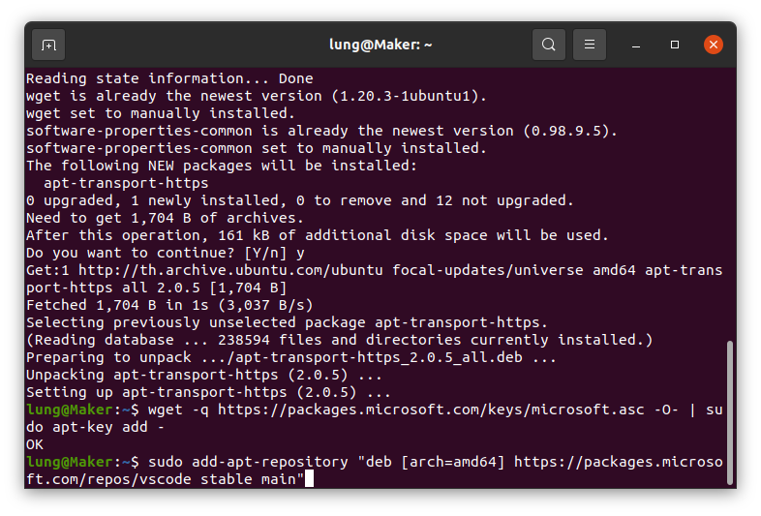

2.3 เมื่อเปิดใช้งานที่เก็บ apt แล้ว ให้ติดตั้งแพ็คเกจ Visual Studio Code:

sudo apt install code

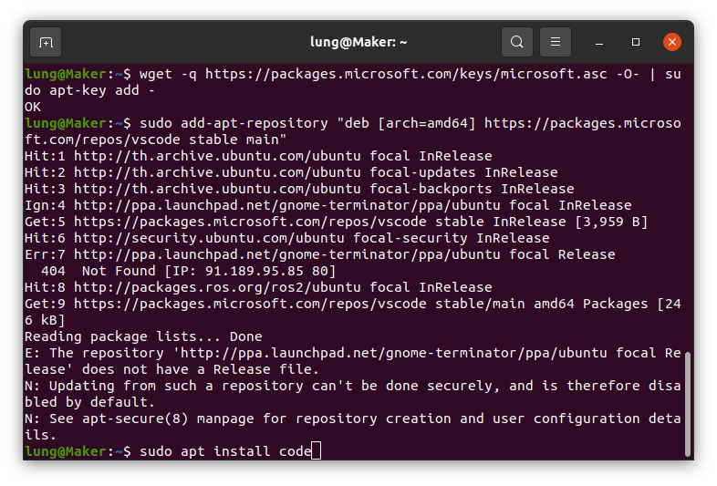

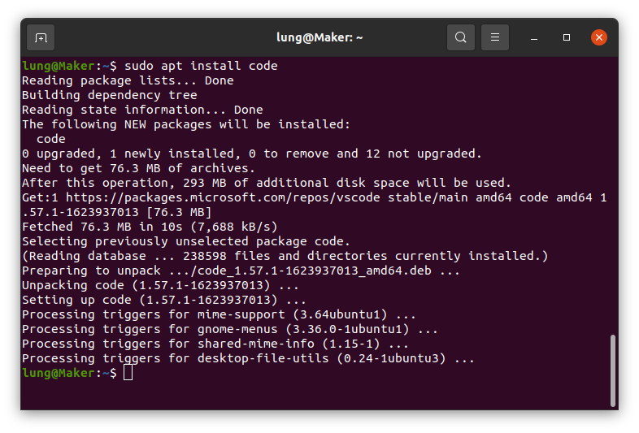

เมื่อมีการเผยแพร่เวอร์ชันใหม่ คุณสามารถอัปเดตแพ็คเกจ Visual Studio Code ผ่านเครื่องมือ Software Update มาตรฐานเดสก์ท็อปของคุณ หรือโดยการเรียกใช้คำสั่งต่อไปนี้ในเทอร์มินัลของคุณ:

sudo apt update

sudo apt upgrade

**การเริ่มโค้ด Visual Studio**

ไปที่ Show Application

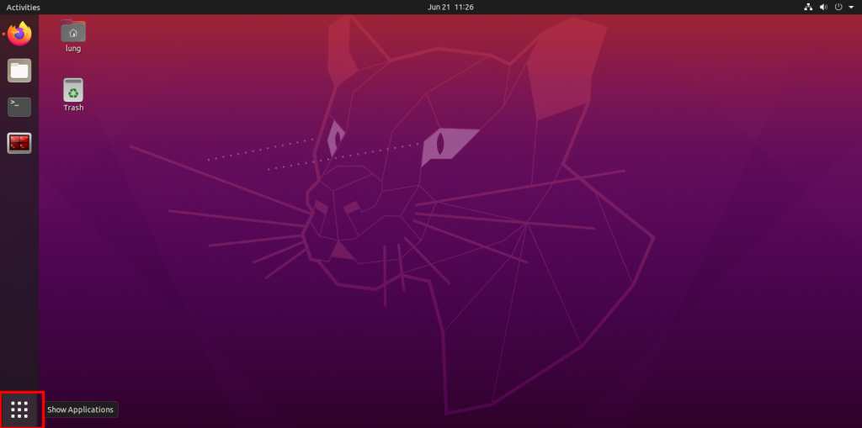

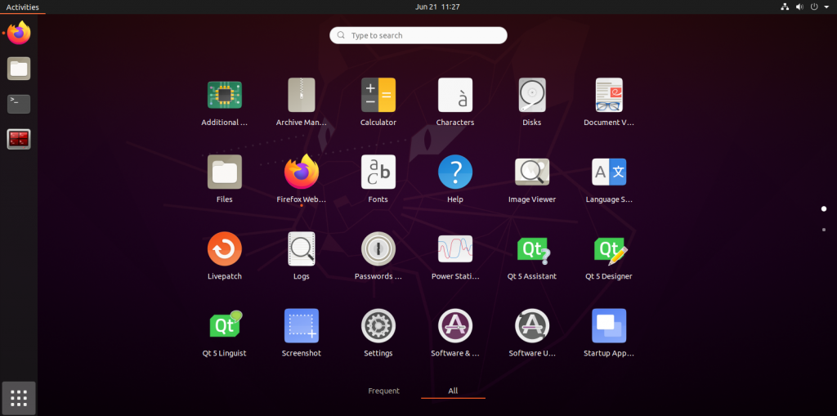

ในแถบค้นหากิจกรรม ให้พิมพ์ “Visual Studio Code” และคลิกที่ไอคอนเพื่อเปิดแอปพลิเคชัน

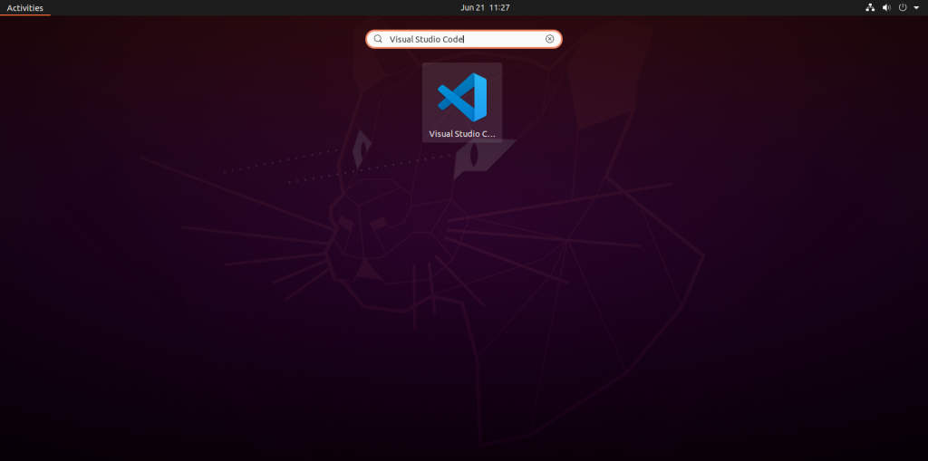

เมื่อคุณเริ่ม VS Code เป็นครั้งแรก หน้าต่างดังต่อไปนี้ควรปรากฏขึ้น:

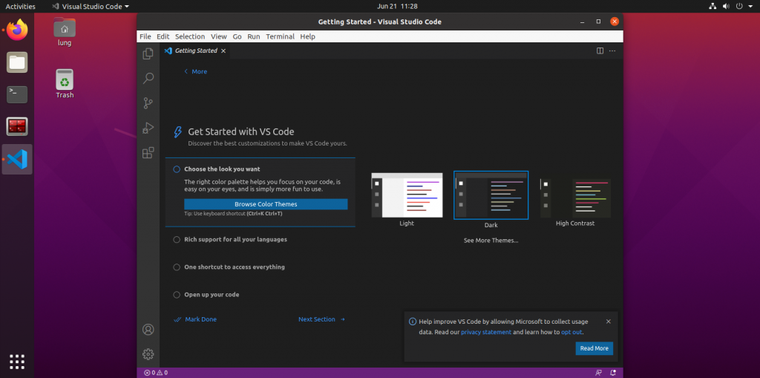

คลิกขวาที่ ไอคอน Visual Studio Code -> Add to Favorites เพื่อเป็นรายการเลือกรายการหนึ่งบนเมนูของโปรแกรม

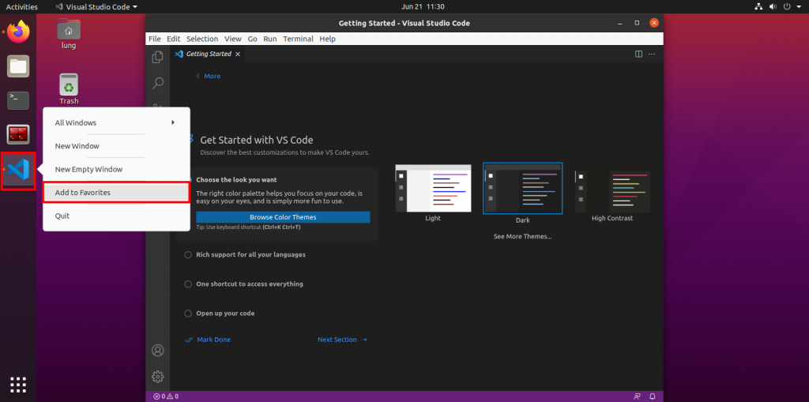

**3 : โปรแกรมแรก ภาษา Python**  
ไปที่ View -> Extensions หรือกด Ctrl + Shift + x

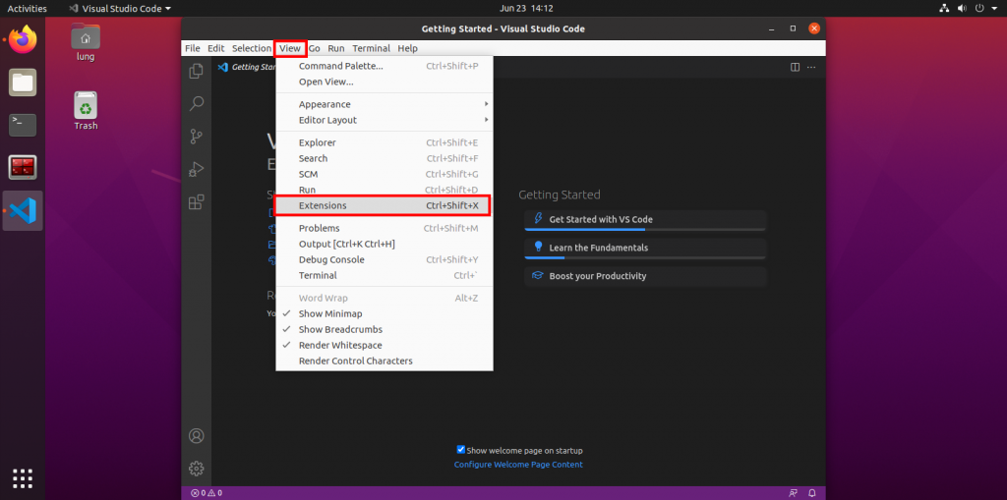

ป้อน python ในช่องค้นหา เลือก Python ของ Microsoft -> Install

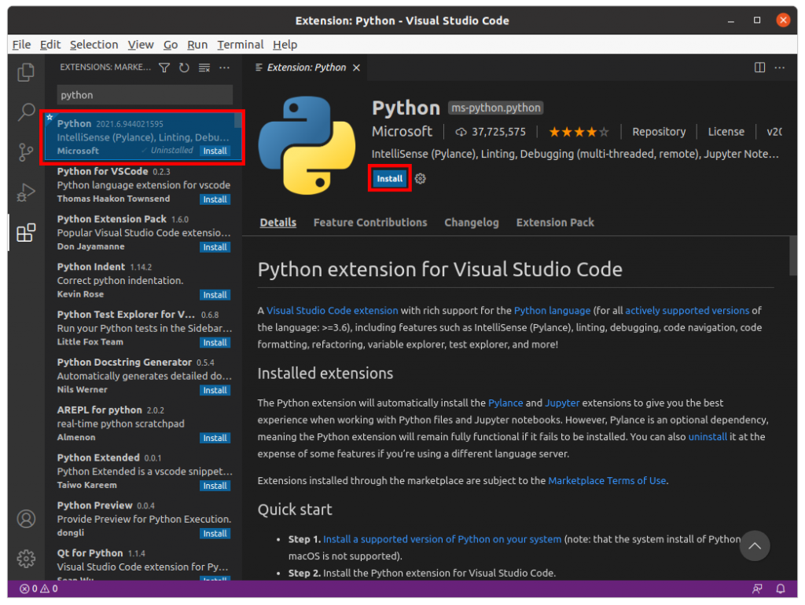

แสดงการติดตั้งสำเร็จ

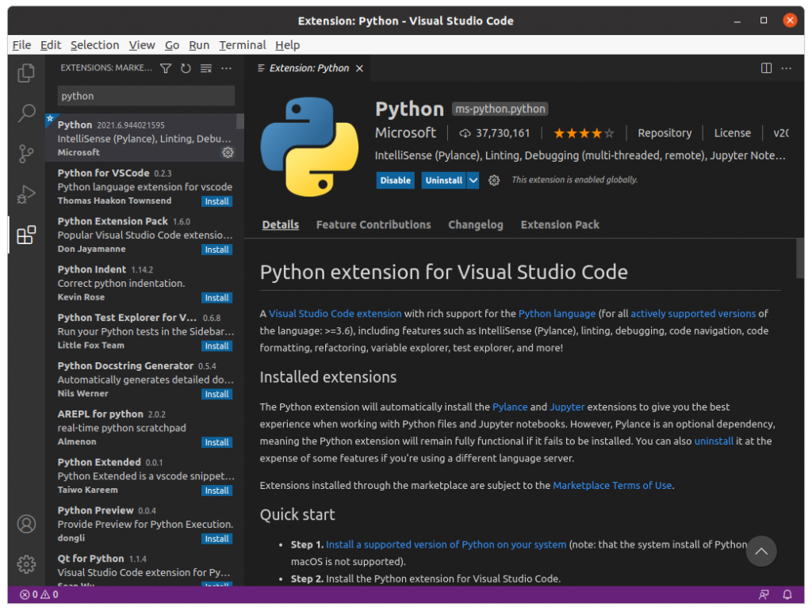

เปิด Terminal (เทอร์มินัล)

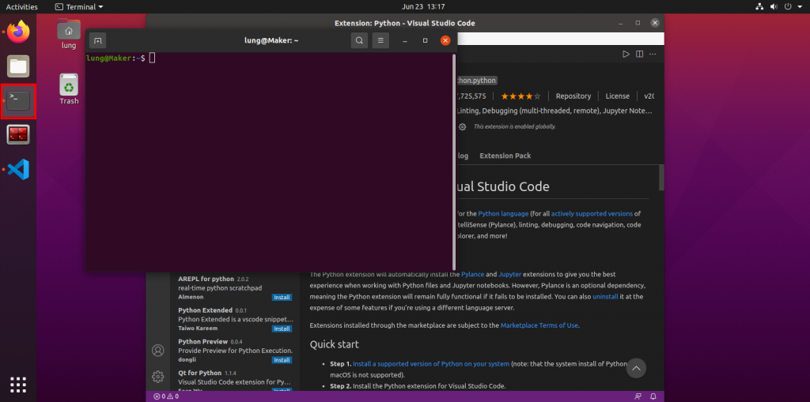

ตรวจสอบการติดตั้ง Python

python3 --version

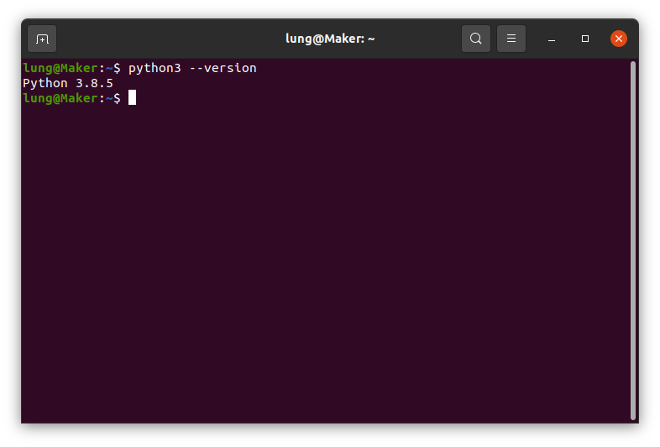

สร้างโฟลเดอร์ hello_py

mkdir hello_py

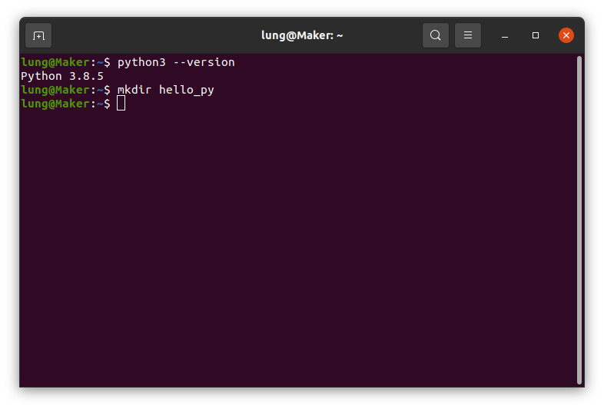

เข้าไปใน โฟลเดอร์ hello_py

cd hello_py/

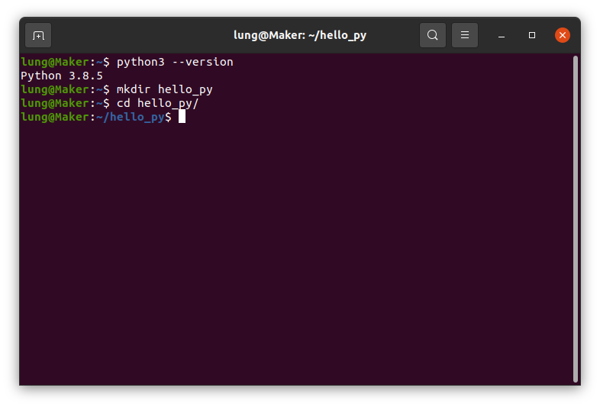

สร้างไฟล์ hello.py สำหรับเขียนโค้ดภาษา Python

touch hello.py

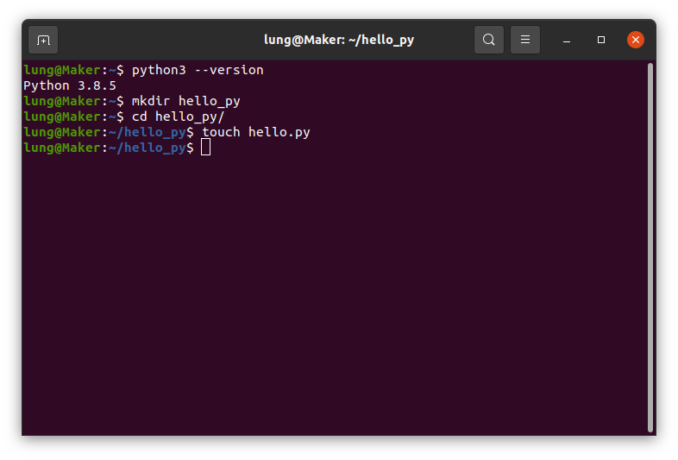

กลับไปที่ Visual Studio Code เลือก File -> Open Folder…

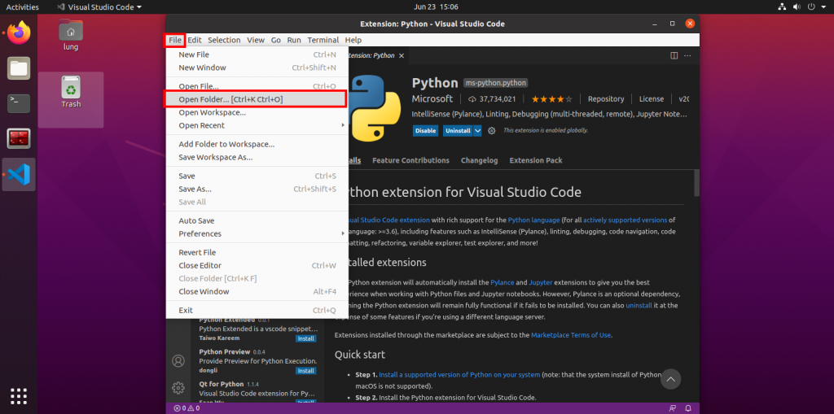

เลือกไปที่โฟลเดอร์ hello_py -> OK

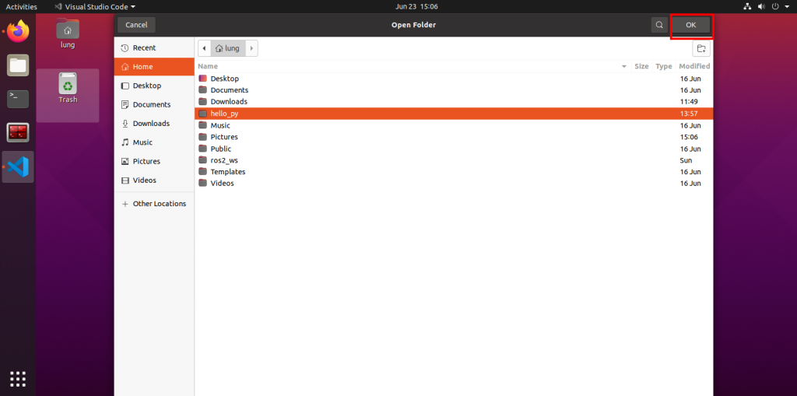

เขียนโค้ด

print("Hello Python")

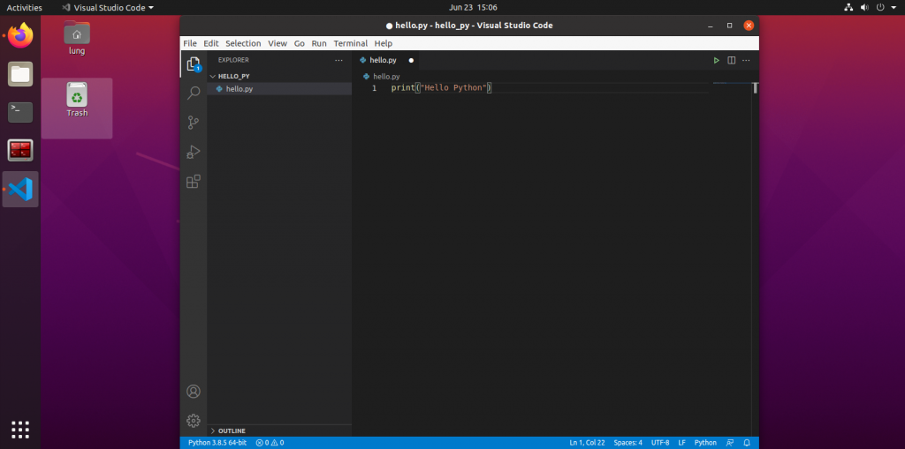

File -> Save

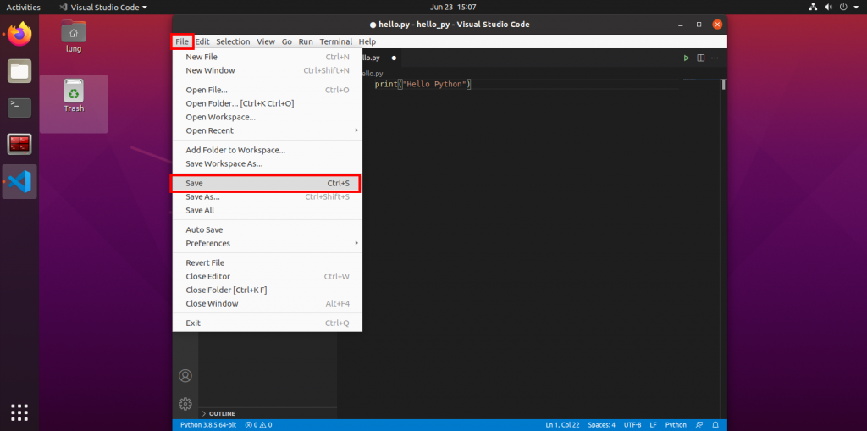

กลับไปที่ Terminal เพื่อทดสอบการทำงาน ถ้าแสดงข้อความ Hello Python แสดงว่าโปรแกรมแรกของคุณสำเร็จแล้ว

python3 hello.py

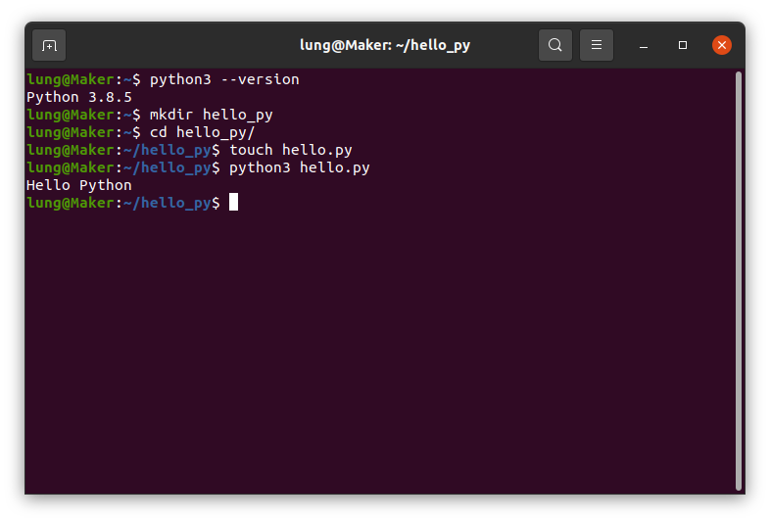

**4 : โปรแกรมแรก ภาษา C++**  
ไปที่ View -> Extensions หรือกด Ctrl + Shift + x

  
ป้อน C++ ในช่องค้นหา เลือก C++ ของ Microsoft -> Install

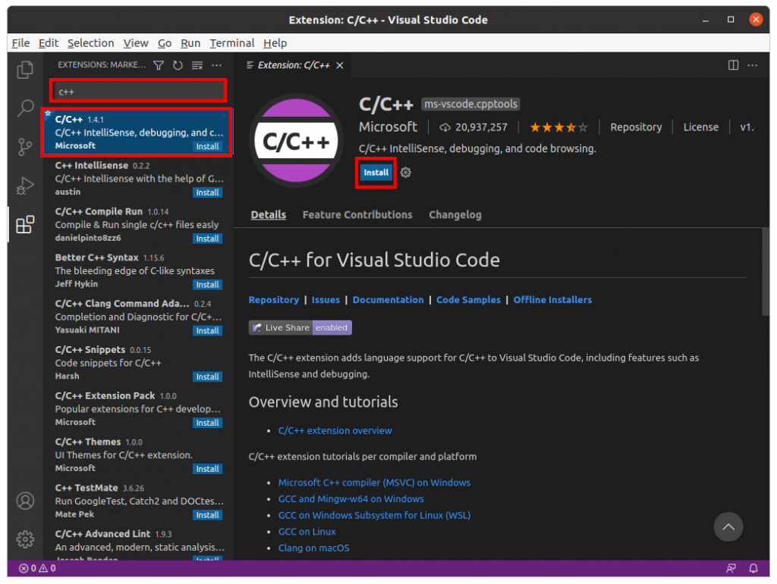

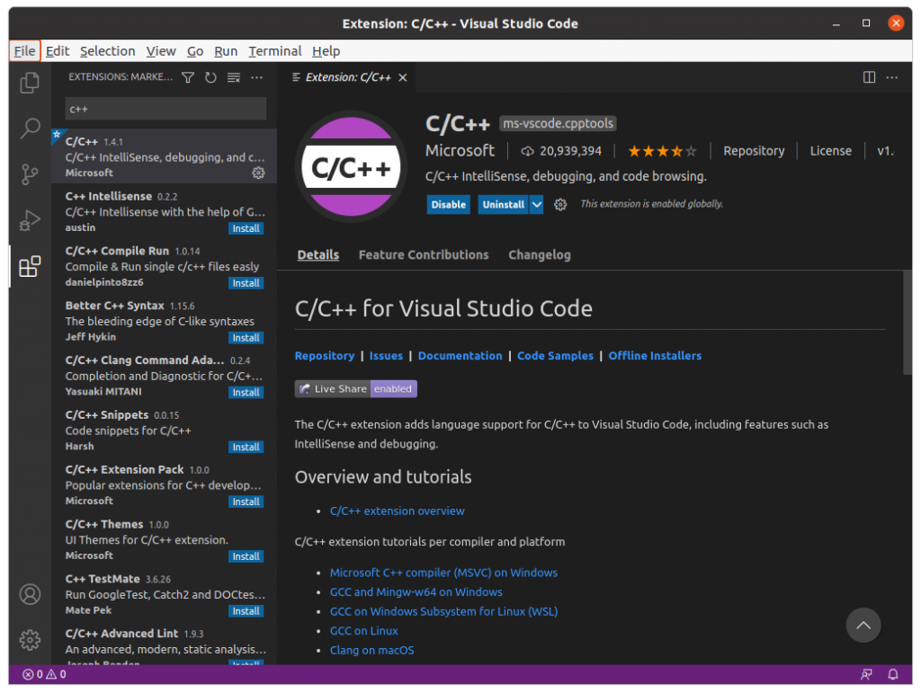

และเลือก C/C++ Compile Run -> Install

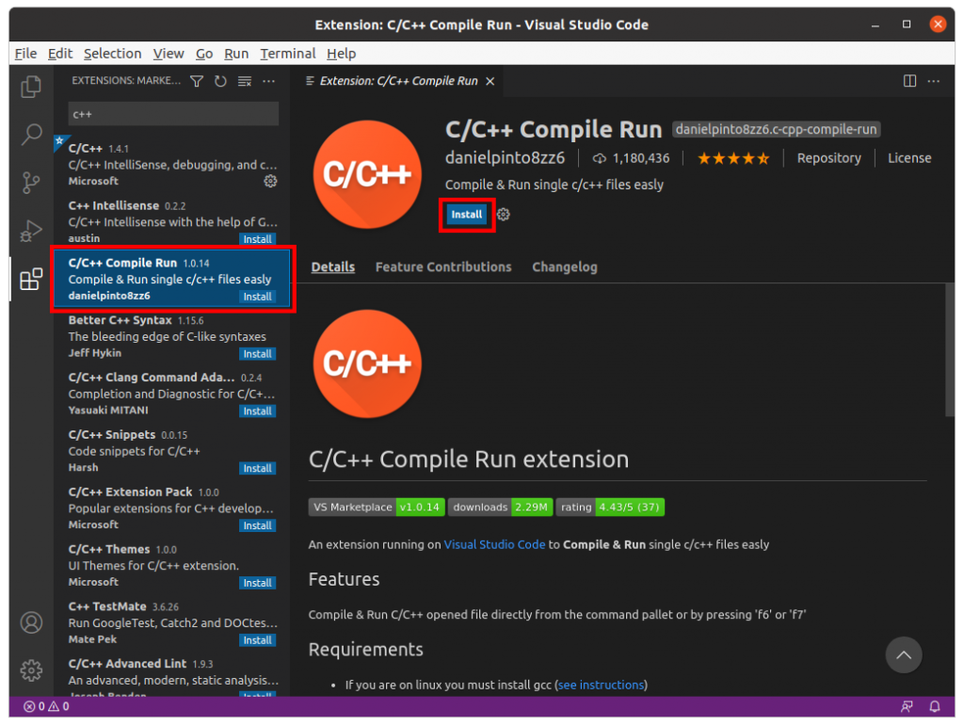

ป้อน code runner ในช่องค้นหา เลือก Code Runner -> Install

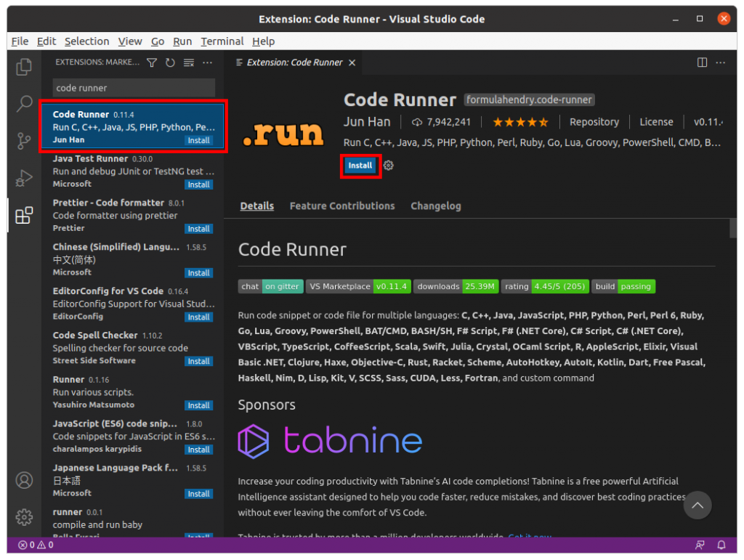

เปิด Terminal (เทอร์มินัล)

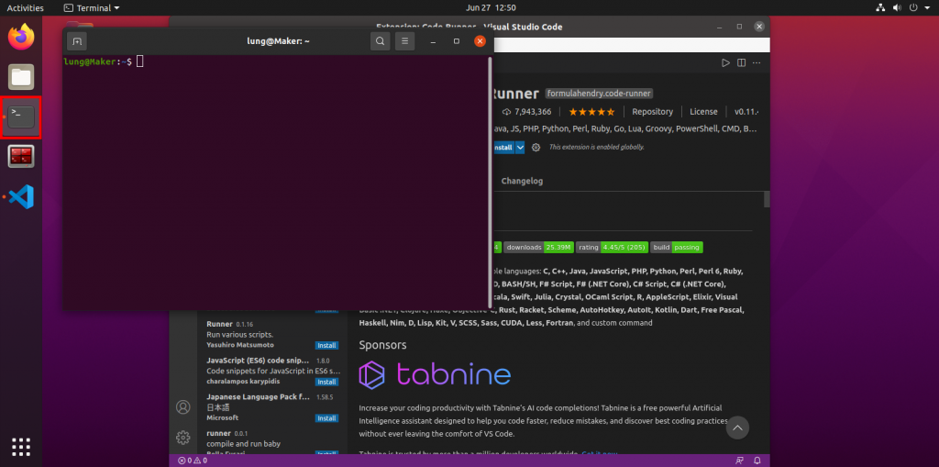

สร้างโฟลเดอร์ hello_cpp

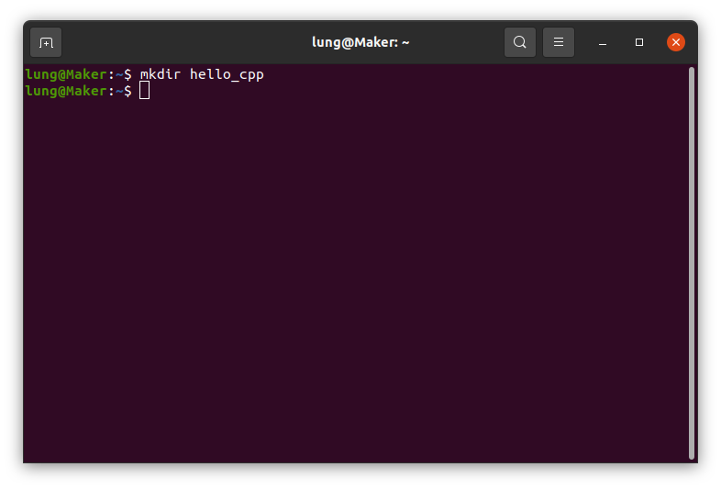

เข้าไปใน โฟลเดอร์ hello_cpp

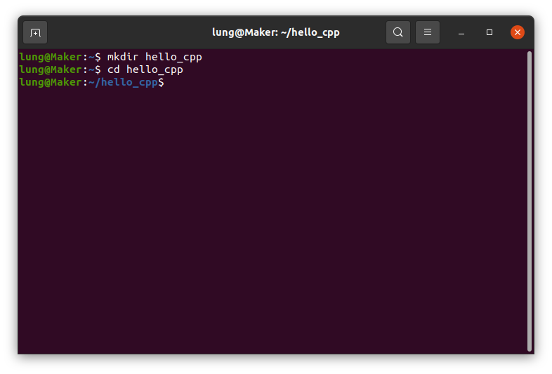

กลับไปที่ Visual Studio Code เลือก File -> Open Folder…

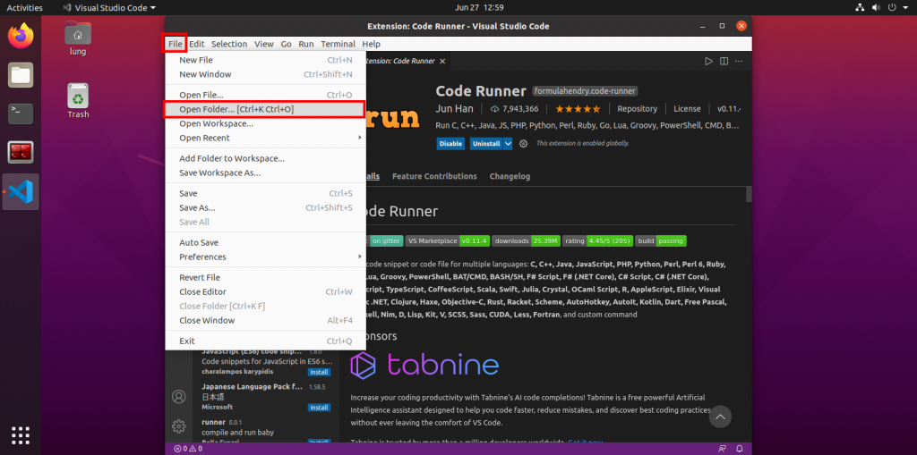

เลือกไปที่โฟลเดอร์ hello_cpp -> OK

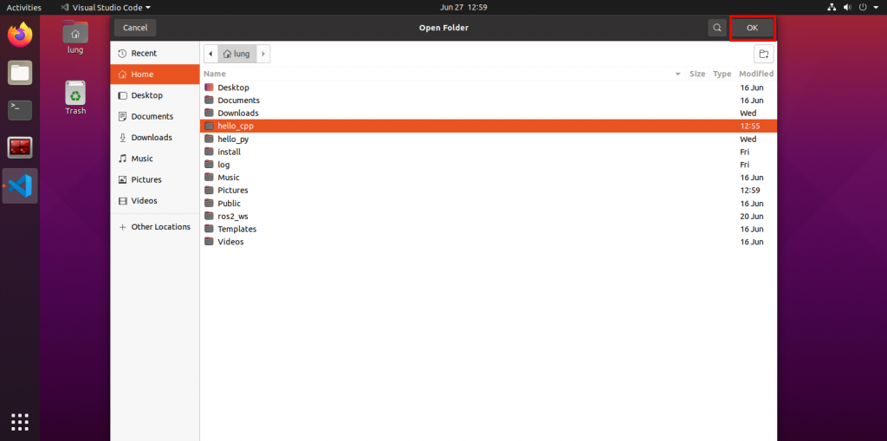

ไปที่ File -> New File หรือ คลิกที่ไอคอน New File

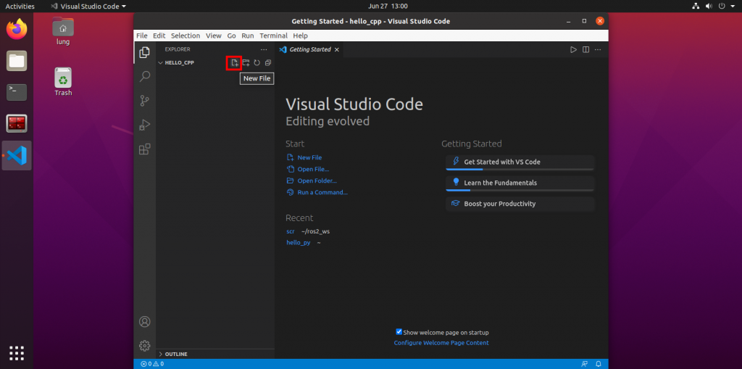

ตั้งชื่อไฟล์ เป็น hello.cpp -> Enter

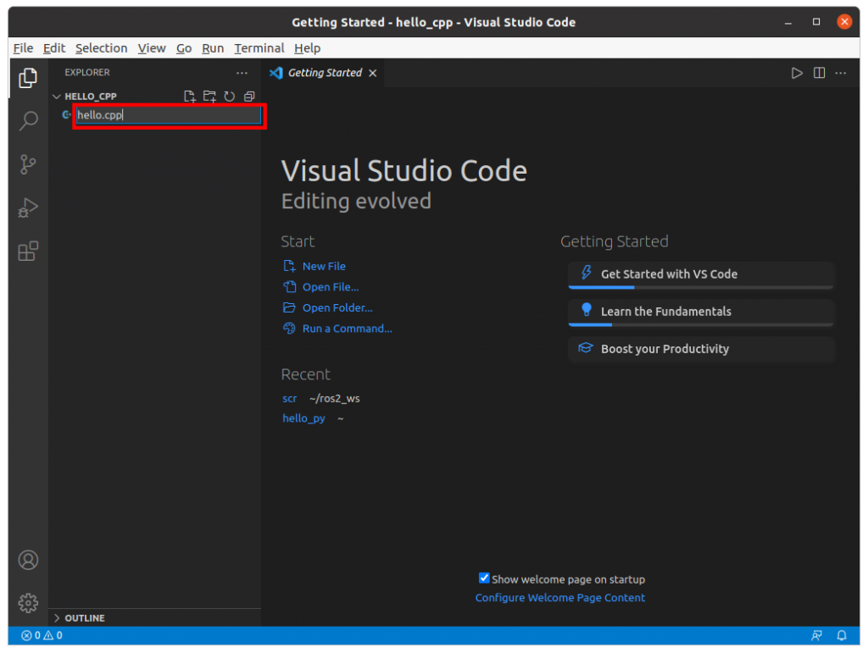

เขียนโค้ด ตามโค้ดด้านล่าง

#include <iostream>

using namespace std;

int main() {

cout << "Hello World\n";

return 0;

}

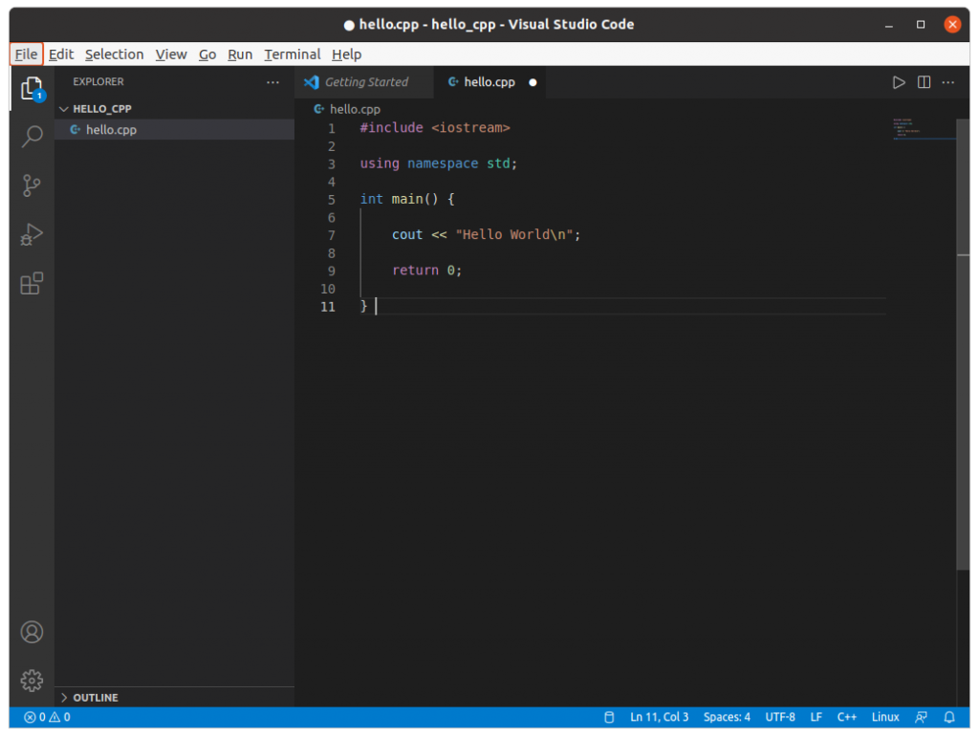

File -> Save

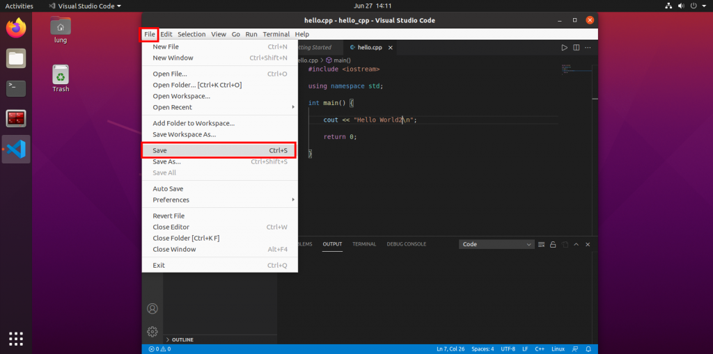

คลิกขวาที่ไฟล์ hello.cpp -> Run Code

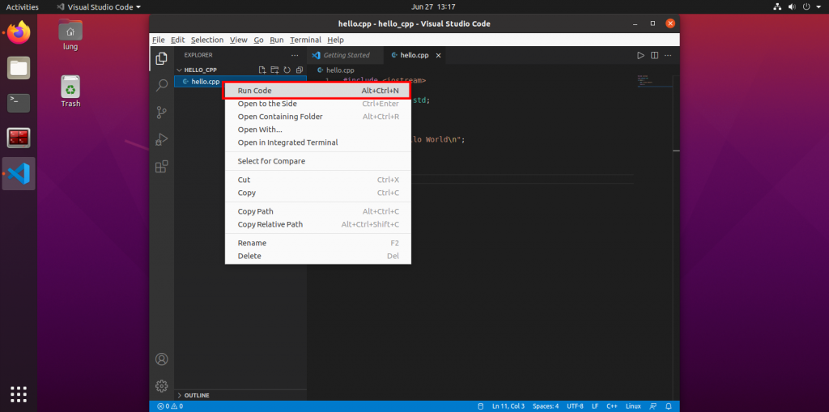

ที่ OUTPUT ด้านล่าง แสดงข้อความ Hello World แสดงว่าโปรแกรมแรกของคุณสำเร็จแล้ว

